工程硕士随机过程复习题

1设有随机过程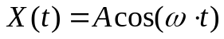, 其中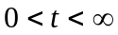,为常数, A 是服从[1,2]上的均匀分布, 确定分别为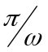和时, 求随机变量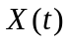的概率密度.
解 (1) 当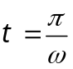时 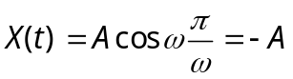
而 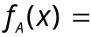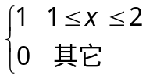
所以, 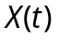的概率密度为:
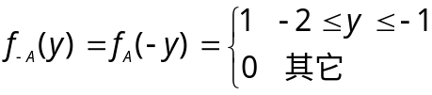
(2) 当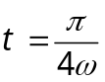时 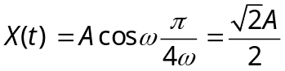
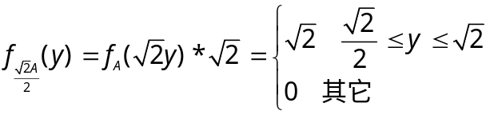

2设随机过程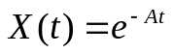，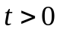，其中A 是在区间（1，2）上服从均匀分布的随机变量，求随机变量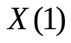的一维概率密度函数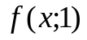和一维分布函数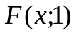。
解 (1) 当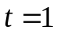时 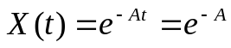
而
所以, 的分布函数为:
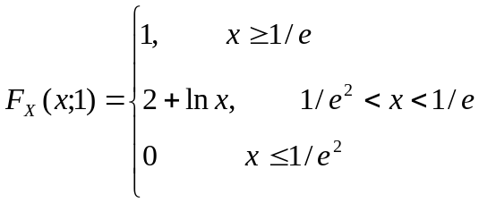
(2) 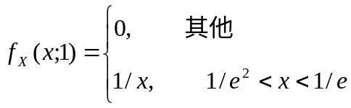

3设随机过程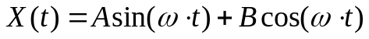,其中,为常数, A和B互不相关,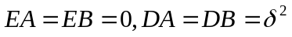, 求均值函数和自相关函数.
解：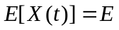(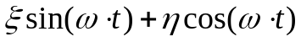)=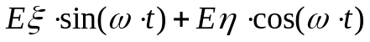=0
由于和互不相关，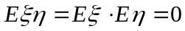。又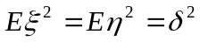
因此
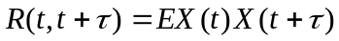
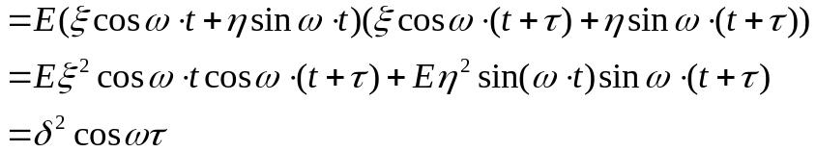

4设随机过程设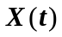，是随机过程只有两条样本函数,
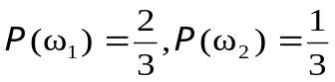且
求 1) 一维分布函数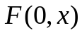和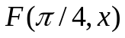;
2) 二维分布函数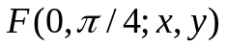
3) 求该过程的均值函数,相关函数.
解
(1) 当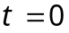时
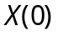 | 2 | -2
P | 
当 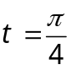时
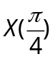 | 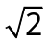 | -
P
所以, 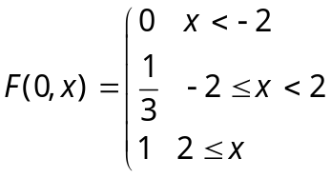
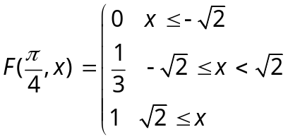

(2)二维分布函数为:
(,) | (2, ) | (-2,- )
P
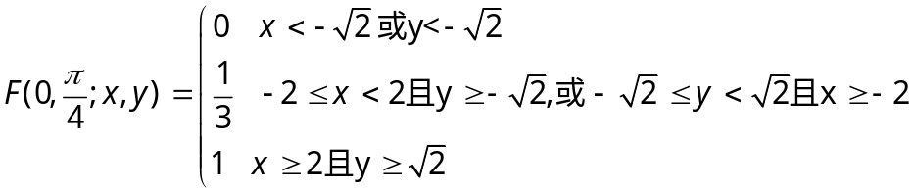

(3) 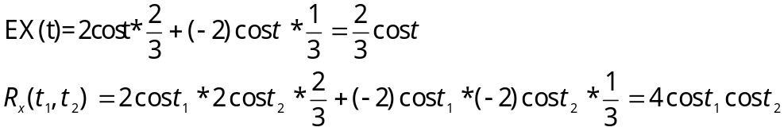

5 令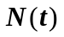，是参数为的泊松过程，计算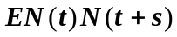。
=
=
=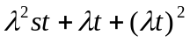 =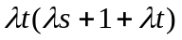

6 已知强度为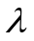的泊松分布的概率是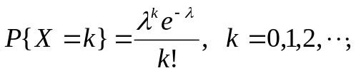。
（1）写出强度为的泊松过程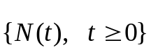需满足的三个条件；
（2）假设110报警电话在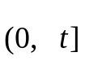内接到电话的呼叫数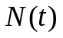是具有强度(每
分钟)为1的泊松过程，求2分钟内接到3次呼叫的概率。
(3) “第二分钟内收到第三次呼叫”的概率

解：（1）泊松过程应满足的三个条件：
（i）它是独立增量过程；
（ii）对任意的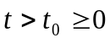，增量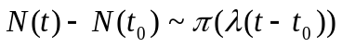；
（iii）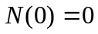。
（2）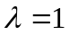，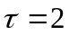，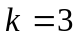，
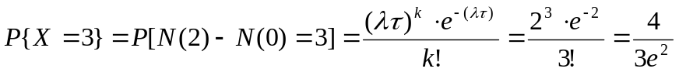
（3） 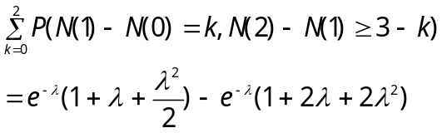
7（随机电报信号过程）设，是随机过程，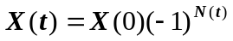，其中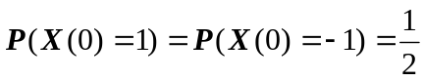，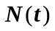，是泊松过程，且与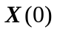相互独立，试讨论的平稳性。(12分)
解：（1）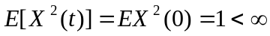
（2） 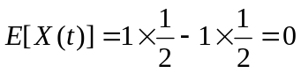
（3）设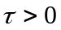
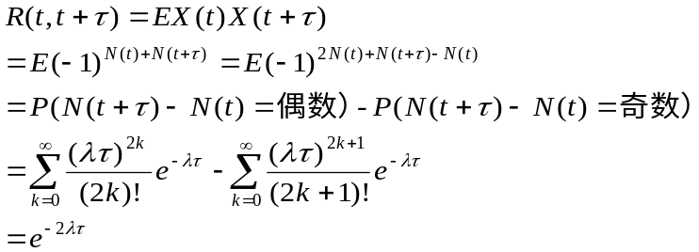
对于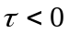，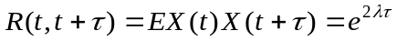，因此为平稳过程

7 某商场为调查顾客到来的客源情况，考察了男女顾客来商场的人数。假设男女顾客来商场的人数分别独立地服从每分钟2人与每分钟3人的泊松过程。
- 试求到某时刻时到达商场的总人数的分布；
（2）在已知时刻以前有50人到达的条件下，试求其中恰有30位妇女的概率。
解：设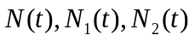分别为（0,t）时段内到达商场的男顾客数、女顾客数及总人数。
- 由已知，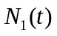为强度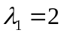的泊松过程，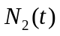为强度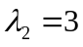的泊松过程；
故，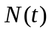为强度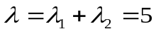的泊松过程；于是，
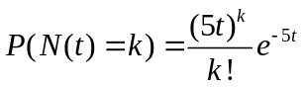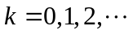
（2） 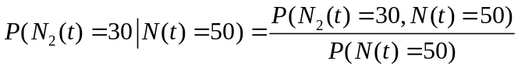
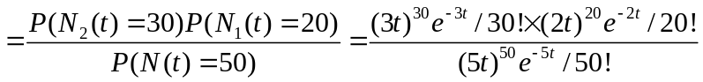
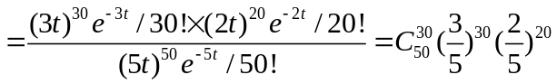

8 设到达某商场的顾客人数是一个泊松过程，平均每小时有180人，即=180，且每个顾客的消费额是服从参数为的指数分布。求一天内（8个小时）商场营业额的数学期望与方差。
解：指数分布EY=1/，DY=/²，EY²=2/²
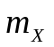=tEY=8*180*1/
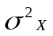 =t EY²=8*180*2/²

9已知平稳随机过程,的谱密度为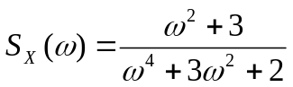, 求的相关函数和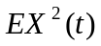.
.解: 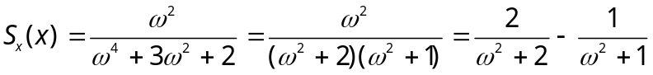
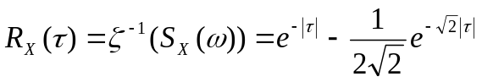
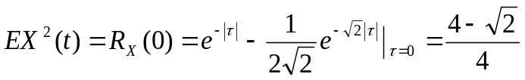

10设随机过程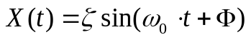, 其中,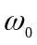为常数, 和 是相互独立的随机变量, 服从[1,2]上的均匀分布, 服从[0,2]上的均匀分布. 试求(1)均值函数和自相关函数。(2) 讨论的数学期望的各态历经性.
解： (1) 因为 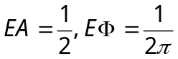
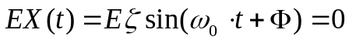
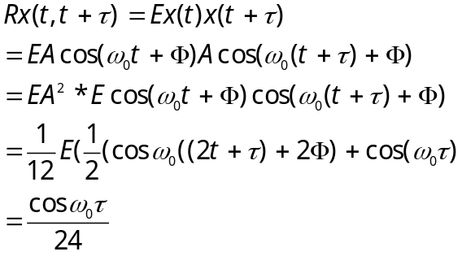
(2) 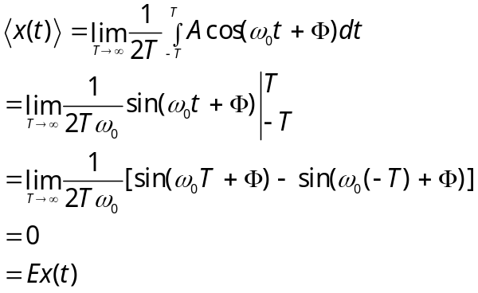
所以, 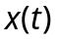具有数学期望的各态历经性

11设，是平稳随机过程，相关函数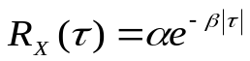，其中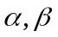是正数，求的谱密度.

12已知均值为零实平稳随机过程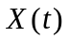,的相关函数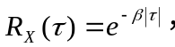 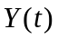满足随机微分方程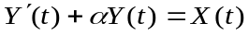，其中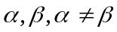为常数。 求(1) 判断输出过程是否为平稳过程，若是，求的均值函数、自相关函数和谱密度. (2) 求和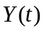的互谱密度.
解： （1）
对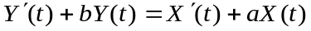两边作拉普拉斯变换有
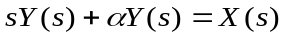
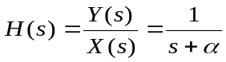，令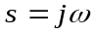 4分
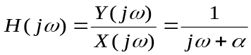
因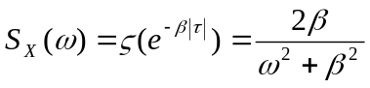 4分
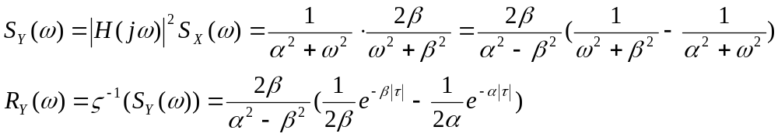 8分
（2）
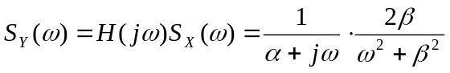 4分

13 设有白噪声电压X(t)，其自相关函数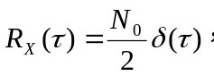，将它加到如下图的RC电路中，求：
（1）输出的均值函数和自相关函数；
（2）输出的平均功率；
（3）输出的谱密度
（4）求输入与输出的互谱密度

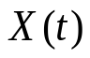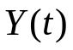
解：由题意（1）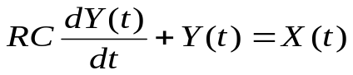
对上式进行拉普拉斯变换得 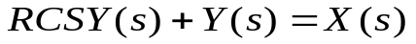
转移函数为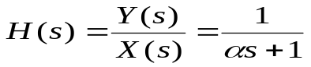
单位频率响应为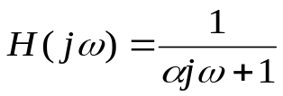
其中，
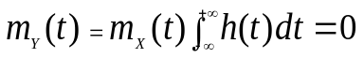
又 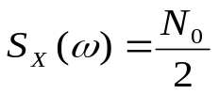，
则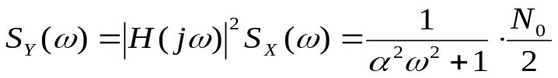
对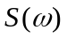进行傅立叶变换有 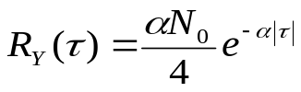
互谱密度为 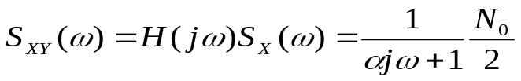

14 设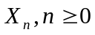是具有三个状态的齐次马氏链，一步转移概率矩阵为
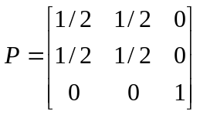
试证此链不是遍历的

15 设是具有三个状态0，1，2的齐次马氏链，一步转移概率矩阵为
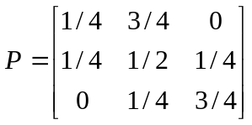
初始分布为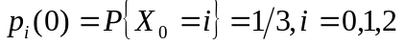， 求(1)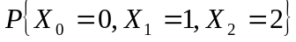
(2)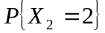 (3)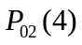 (4)判断此链是否具有遍历性，若是遍历的，求其平稳分布

解： （1）
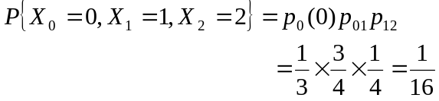 4分
（2）因
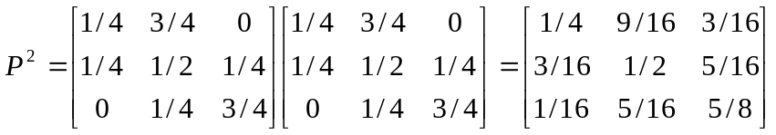

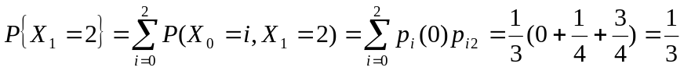
（3）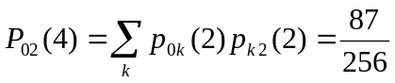

（4）因为存在m=2,使得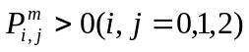，所以此链具有遍历性
又 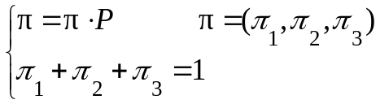
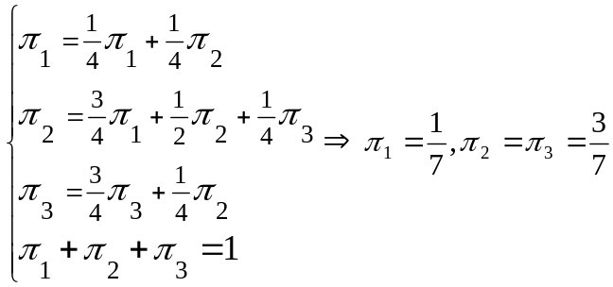

16 设马氏链的状态空间为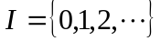，转移概率为
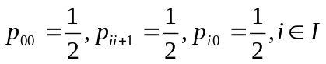，判断马氏链各状态的遍历性

考查状态0，状态转换图知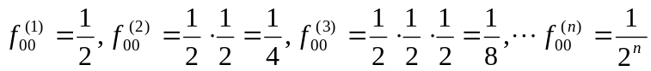
故
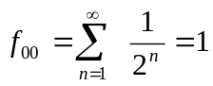
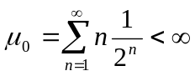
可见0是正常返的，由于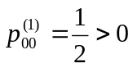，所以它是非周期的，因而是遍历的，由于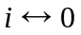，故i 是遍历的

17 设马氏链的状态空间I={1，2，3，4，5}，转移概率矩阵为
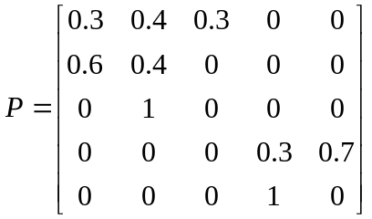
求状态的分类，各常返闭集的平稳分布，及各状态的平均返回时间。
解：状态转换图（略）
G1={1，2，3}， G2={4，5}

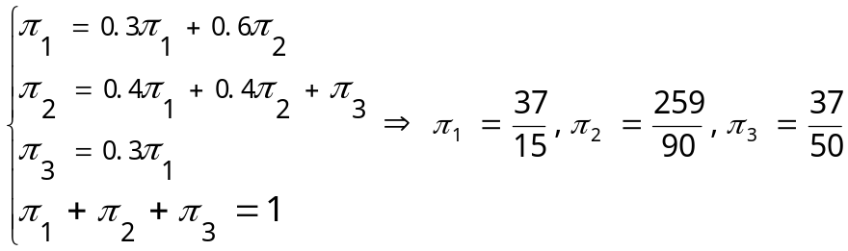
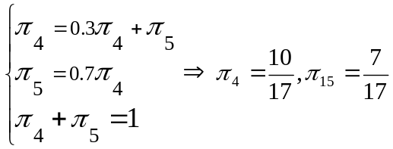

平均返回时间分别为15/37，90/259，50/37，17/10，17/7

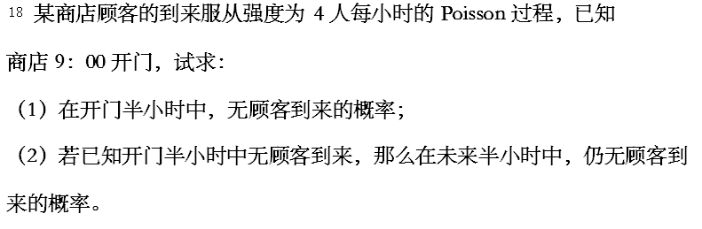
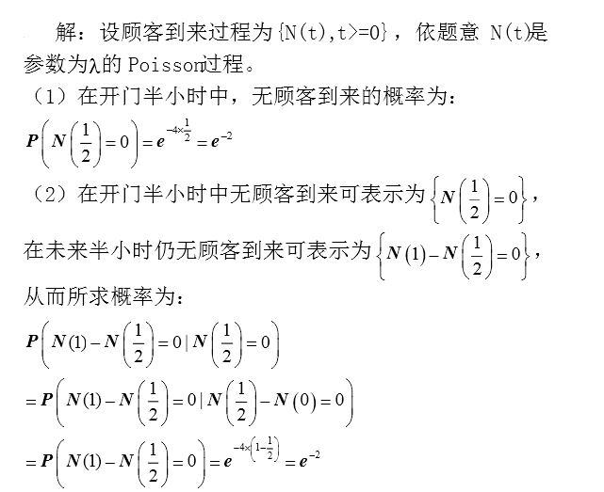
2 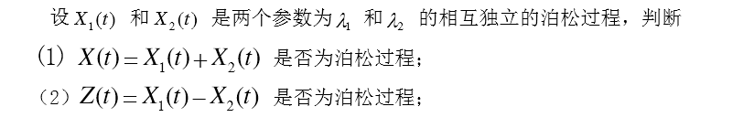
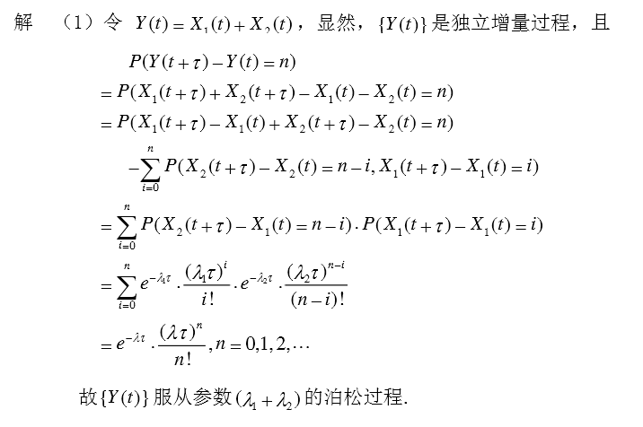
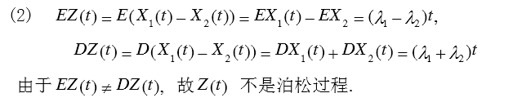
20 设线性时不变系统的冲激响应为已知均值为零实平稳随机过程,的相关函数 满足随机微分方程，其中为常数。 求求的均值函数、自相关函数和谱密度. （15）

